Exerciții de citire conștientă
Activitate de recuperare și ameliorare

- Ajută la renovarea casei! Citește textul și colorează așa cum scrie!
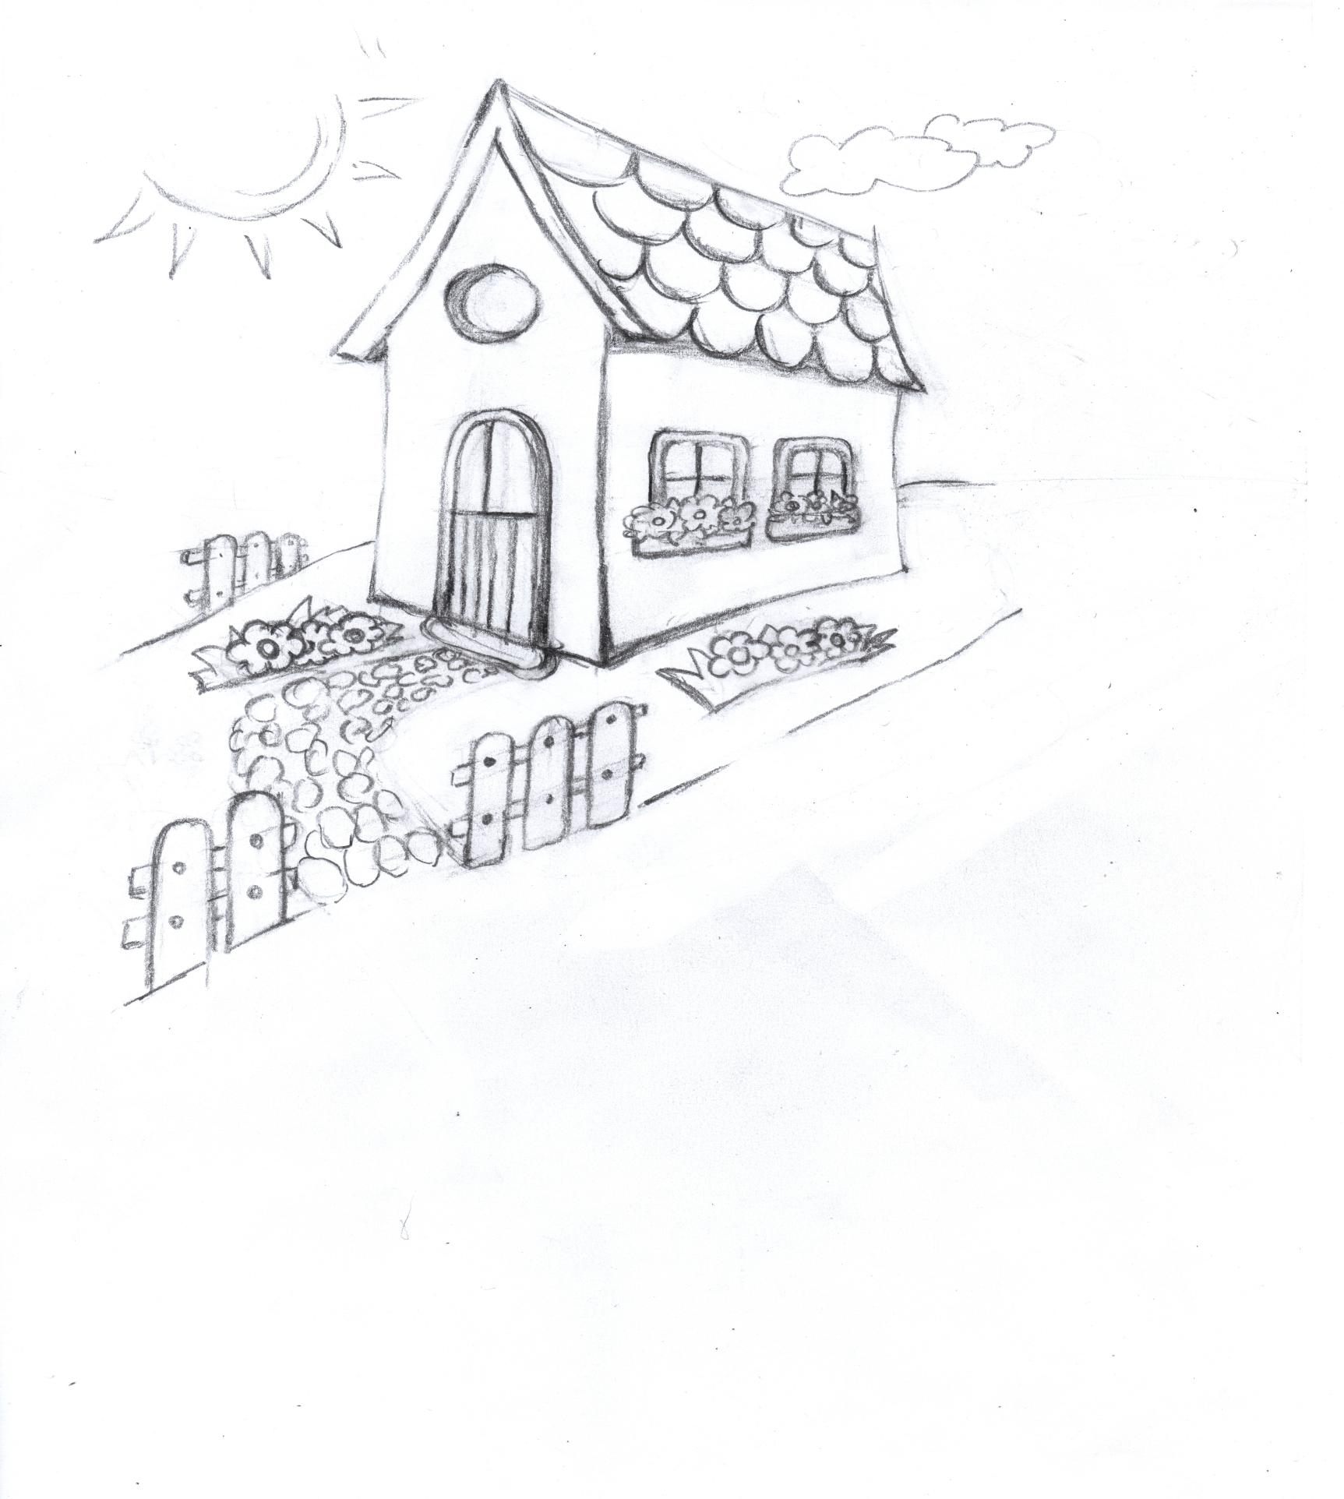
- Completează și colorează așa cum ai scris!
Soarele.......................strălucește.
Câțiva nori.......................se zăresc în depărtare pe cerul .............................

Vopsește pereții cu galben și acoperișul cu roșu. Ușa și ferestrele le vei lăcui cu maro. La ferestre plantezi flori violet în jardiniere maro. Acum casa este mult mai frumoasă!
Ar trebui să faci câteva lucrări și în grădină. Plantează flori roșii, galbene și portocalii. Tunde iarba verde și fă o alee din pietricele gri. Vopsește gardul cu albastru deschis.
Bravo! Rezultatul muncii tale este spectaculos!

